Проект НИР "Математическое моделирование комплексных многомерных процессов естествознания на суперЭВМ".
Номер государственной регистрации НИР 0315-2019-0008.
Руководители проекта: д.ф.-м.н. Лаевский Ю. М., д.ф.-м.н. Свешников В. М.
В соответствии с п. 4 плана проекта на 2019 г. проведены запланированные исследования и получены следующие результаты.
Построен простой численный алгоритм решения задачи фильтрации двухфазной жидкости в области со скважинами с неосциллирующими разрывными решениями. В основе предложенного алгоритма лежит комбинация смешанного метода конечных элементов для вычисления давления и вектора суммарной скорости и противопотоковая схема метода конечных объемов для вычисления водонасыщенности. По построенному алгоритму проведены серии расчетов для различных моделей нефтяного месторождения. В частности промоделированы различные геометрии расположения нагнетательных и добывающих скважин: 1 нагнетательная и 4 добывающих, 2 нагнетательных и 1 добывающая, 2 нагнетательных и 2 добывающих, 4 нагнетательных и 1 добывающая. Рассмотрен анизотропный пласт со сферическим тензором проницаемости. Проведены расчеты для трещиновато-пористого пласта, включая анизотропный случай. Фактически, важнейший результат проиллюстрирован простейшим случаем: пористый изотропный пласт с одной нагнетательной и одной добывающей скважиной. Предложена эффективная регуляризация вырожденной задачи для давления и суммарной скорости. По части указанных результатов в 2019 г. опубликованы три статьи, одна из которых посвящена исследованию упомянутой выше регуляризации решения задачи Неймана, позволяющей искать решение без каких-либо ограничений на пространство функций, в котором исходная задача без регуляризации является вырожденной. С помощью стандартного метода конечных элементов сформирована расширенная система линейных уравнений и исследованы ее свойства. Предложен двухуровневый итерационный метод решения данной системы уравнений. Рассмотрена возможность оптимизации параметров с целью увеличения скорости сходимости предложенного алгоритма. Изучен вопрос о свойствах численного решения при нарушении условия совместности на дискретном уровне. В таблице приведены значения количества внешних (в скобках) и внутренних итераций для различных значений параметра регуляризации и шага сетки.
Построена вычислительная модель многолетнемерзлых грунтов в окрестности скважины. В основе модели лежит энтальпийная постановка задачи о фазовом переходе. Особенностью построенной модели является включение в модель теплопроводящей жидкости в скважинах, температура которой периодически меняется. Соответствующие численные эксперименты проводились в рамках исследований по проекту РНФ 19-11-00048.

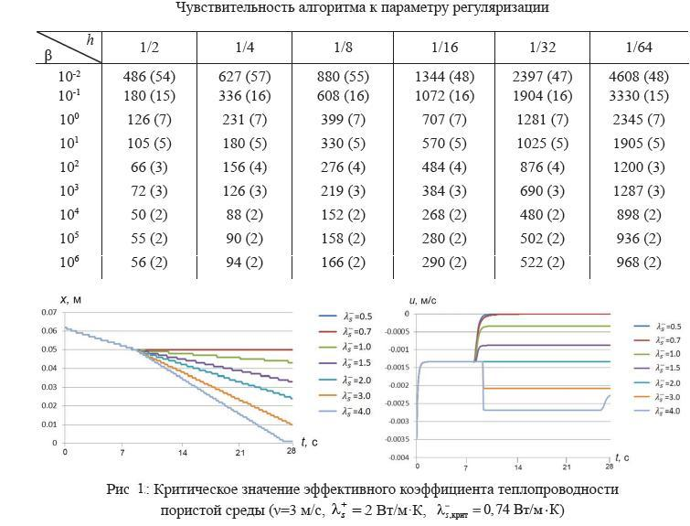
Разработаны новые вычислительные алгоритмы моделирования процесса фильтрационного горения газа. Под фильтрационным горением газа понимается процесс распространения зоны газофазной экзотермической реакции в инертной пористой среде при фильтрационном подводе газообразных реагентов к зоне химического превращения. Для моделирования этого процесса предложена неявная схема расщепления, основанная на аналоге локально-одномерной схемы для смешанной постановки, когда одновременно с температурой и концентрацией активного вещества в горючей смеси ищутся потоки тепла и массы. Проведенные по разработанной вычислительной модели расчеты показали наличие критического значения теплопроводности каркаса (химически инертной пористой среды), при переходе через который в сторону уменьшения волна горения перестает двигаться. Описание разработанной модели содержится в подготовленной статье, которая принята к печати и будет опубликована в 2020 г. в первом номере "Сибирского журнала индустриальной математики". На рис. 1 проиллюстрировано наличие критического значения эффективного коэффициента теплопроводности пористой среды.
Вычислительные эксперименты проводились с использованием модели, разработанной в рамках исследований по проекту РНФ 19-11-00048.
Разработан алгоритм поиска наилучших кубатурных формул на сфере, инвариантных относительно группы вращений диэдра с инверсией D3d. Эта группа является подгруппой ранее изученной группы D6h, а также подгруппой группы вращений октаэдра с инверсией и группы вращений икосаэдра с инверсией. Группа D3d, подобно группе D5d, устроена несколько сложнее ранее изученных групп D2h, D4h и D6h. С помощью предложенного алгоритма были проведены численные расчеты с использованием вычислительной техники Сибирского суперкомпьютерного центра. В результате получены все наилучшие кубатур-ные формулы данного вида симметрии до 35-го алгебраического порядка точности п. При этом для п = 1, 3, 5, 7, 9, 11 найдены точные значения параметров наилучших кубатур, а для остальных п - приближенные, полученные путем численного решения систем нелинейных алгебраических уравнений методом ньютоновского типа.
Проведены исследования по разработке и реализации программного комплекса для решения 3-мерных задач математической физики на основе концепции базовой системы моделирования, охватывающей три этапа моделирования: построение геометрической модели, построение сеточной модели, решение уравнений. По этой тематике опубликованы две работы.
Разработана первая версия библиотеки программ для решения систем ОДУ Проанализированы возможности использования библиотечных процедур при решении задач большой размерности. Тестирование проводилось на достаточно сложных системах, включая уравнения с частными производными, приведенных Э. Хайрером на веб-странице http://www.unige.ch/~hairer/testset/testset.html. Тестирование дает положительный ответ на вопрос о решении задач большой размерности.

